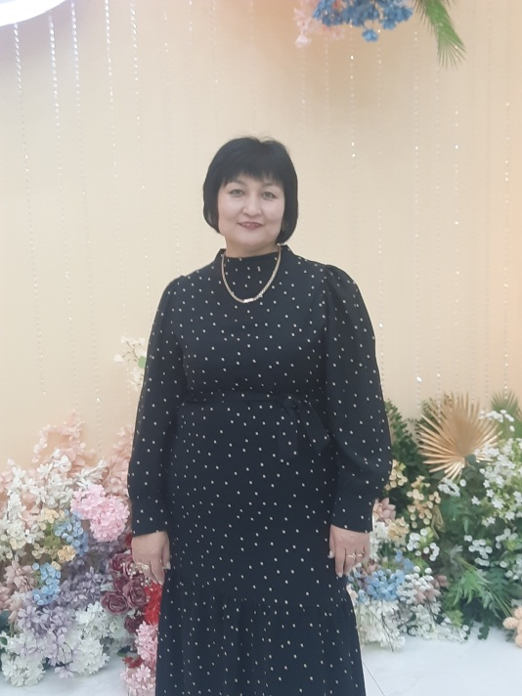**Шакерова Меруерт Алтаевна**

Қазақ тілі мұғалімі

«№10 «Бал бұлақ» гуманитарлық-эстетикалық

және сауықтыру бейіндегі бөбекжайы» КМҚК

Абай облысы, Семей қаласы

[meruert.altaevna@mail.ru](mailto:meruert.altaevna@mail.ru)

**Тақырыбы:** «Мақал сөздің азығы, жұмбақ ойдың қазығы»

**Мақсаты:**

**БМ:** Мақал түрлерімен таныстыру, ата бабамыздан қалған өсиет сөздері арқылы адамгершілікке, ойын нақты жеткізуге, тапқыр сөйлеуге үйрету.

**ДМ:** . Балалардың ойлау ,есте сақтау,ой түйіндеу,ауыз екі сөйлеу, қабілеттерін дамыту.

**ТМ:** . Сөз өнері арқылы балалардың дүниетанымын кеңейтуге тәрбиелеу

**Көрнекі құралдар:** слайд, тапсырмалар, қоржын асықтар.

**Ойын барысы:**

*-Сәлеметсіздер ме құрметті қонақтар, балалар!* *Мақал-мәтел, жұмбақ, шешендік өнер ата-бабаларымыздан қалған өшпес мұра. Көлемі жағынан шағын болғанмен мазмұны тереңдей, құны артып, қымбат қазынаға айналып келеді.*

*«Мақал сөздің азығы, жұмбақ ойдың қазығы» атты сайысқа қош келдіңіздер!*

*Сайысқа «Арман» және «Ақбота» мектепалды тобының балалары қатысады. Сайыс VІ айналымнан тұрады.*

1. «Ойлы болсаң,озып көр»  (Отан туралы мақал-мәтел айту)

2. «Тапқыр болсаң тауып көр»  ( суреттерде жасырылған мақалды табу)

3. «Кім тапқыр» (Жұмбақтың шешімін табу).

4. Шапшаң тіл — жаңылтпаштар

5. «Тапқыр болсаң айтып көр»

6. « Жалғасын тап» (Мақал- мәтелді жалғастыру)

Сайысымызды асықтардың көмегімен бағалаймыз. Әр айналымнан сүрінбей өткен топтарға асық беріледі. Сайыстың соңында асықтар саналып, жеңімпаз топ анықталады.

**-***Сайсымызды бастамас бұрын шеңберге тұрып, «Шын жүректен» шаттық шеңберін айтайық.*

Сайысқа біз барамыз, (шеңбер бойлай жүреді)

Досымызды табамыз. (тоқтайды)

Сәлемет пе! Міне мен! (қолдарын екі жаққа сермейді)

Доспын енді сенімен! (көршілерімен қол алысады).

*Сайыс барысы түсінікті болса, сайысымызды бастаймыз, қатысушыларға сәттілік!*

І -айналым «Ойлы болсаң,озып көр» (Отан туралы мақал-мәтел айту)

Бұл айналымда екі топ қатысушылары кезекпен Отан туралы мақал-мәтел айтады. Қай топ көп мақал айтса. Сол топ жеңеді.

1. Отан елдің анасы, Ел ердің анасы.  
   2) Отансыз адам — ормансыз бұлбұл  
   3) Отан оттан да ыстық, жалыны бар шоқтан да ыстық.  
   4) Отан отбасынан басталады.  
   5) Отан қадіріне жетпегенөз қадіріне жетпейді.  
   6) Опасызда oтан жоқ.  
   7) Отан — отбасынан басталады.  
   8) Отан үшін күрес — ерге тиген үлес.

9) Туған жердің күні де ыстық, түні де ыстық.

10) Ел болам десең, бесігіңді түзе.

11) Ел іші алтын бесік.

12) Өз елің — алтын бесігің.

13) Бақа көлінде патша, балық суында патша,жігіт елінде патша.

14)Т уған жердің ауасы да шипа.т,б

15) Туған жердің күні де ыстық, түні де ыстық.

16) Отан үшін отқа түс, күймейсің, арың үшін арпалыс, өлмейсің.

Көп Отан туралы мақал айтқан топқа асық беріледі..

*-Мінеки, сайсымыздың екінші «Тапқыр болсаң тауып көр»  ( суреттерде жасырылған мақалды табу)айналымына да жеттік.*

*Бұл айналымда сіздерге суреттер көрсетіледі. Сол суретте қандай мақал жасырылғанн тауып, айтуларыңыз керек*

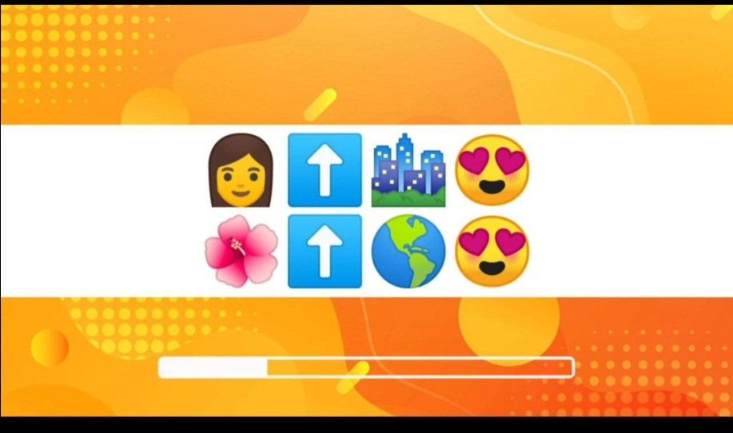

Ашу дұшпан, Ақыл дос. Көз қорқақ, Қол батыр. Қыз өссе, елдің көркі,

Гүл өссе жердің көркі.

Жарайсыңдар балалар! Енді үшінші айналым «Кім тапқыр» (Жұмбақтың шешімін табу). Мен кезекпен екі топқа жұмбақ жасырам сол топ, жұмбақтың шешуін табу керек. Әр дұрыс жауапқа асық беріледі.

Үсті тас,асты тас,

Ортасында піскен ас. (нан

Қабат-қабат қаттама,

Ақылың болса аттама. (кітап)

Таңмен көзін ашады,

Әлемге нұрын шашады. (күн)

Бейбітшілік құсы деп,

Атайды оны барша жұрт. (көгершін)

Дәмін таттсаң –тәтті-ақ,

Түсін көрсең- әппақ. (қант)

Үш көзді батыр

Жолды аңдып жатыр. (Бағдаршам)

Адамға серік,

Күзетке берік.(ит )

Құстан аумайды,

Көкке заулайды.(ұшақ)

Жазда жайнайды,

Күзде жайрайды.(жапырақ)

Сырт-сырт соғады,

Уақыт озады.(сағат)

-Жарайсыңдар! Енді сайысымыздың «Шапшаң тіл — жаңылтпаштар» айналыма да келіп жетттік. Бұл айнаымда әр топтың қатысушылары жаңылтпаштар айтады.

Түйе бізге шұбат береді

Шұбат бізге қуат береді.

Ақ шар бар,көк шар бар

Көп шар бар, бес шар бар.

Доп, доп, доп жоғалды,

Қап,қап,тап,тап

Шеше, шеше,

Неше кесе

Сынды кеше

Доп теп

Дөп теп

Жатка тақпақ

Жатта тақ-тақ

Жағажайды жағалай,

Жүгіреді Қамажай.

Пай-пай-пай,

Жайылып жүр тай.

Тақпақ жатта,

Жатқа жатта.

Шын еңбекшіл — өрмекші,

Өрмекші — шын өрнекші.

Ошақта от жоқ,

Шоқ тап, от жақ.

Суға салдым,

Судан алдым,

Суға малдым.

Ян-ян-ян

Жүгіріп жүр қоян.

Ян-ян-ян

Бұл қоян емес, шаян!

Пай-пай-пай, Жайылып жүр тай.

Ай-ай-ай, Ұшып кетті торғай.

Бұл, бұл — піл,

Бұл бір ірі піл.

Қыста құлағым үсіп кетті,

Үсіп, ісіп кетті.

Тұз — мұздай,

Мұз — тұздай.

Дәу тау болады,

тау дәу болады.

Бар, май шайқа,

Байқа, жай шайқа.

Шаншар шаршап жатыр,

Қайсар жайша жатыр.

*-Жарайсыңдар, балалар енді «Тапқыр болсаң айтып көр»айналымы». Бұл айналымда сендер ұяшықтағы сандарды таңдауларының керек. Сол ашылған ұяшықта сурет көрсетіледі. Сол суретке сай мақал- мәтел айтуларың керек.*

1. Ауыз. (Ішің ауырса аузыңды тый, көзің ауырса қолыңды тый.)
2. Ағаш. (Атаның еккен ағашы ұрпаққа сая.)
3. Жол. ( Ақ жол-айғақ, Қара жол-тайғақ.)
4. Кітап. (Күш - білімде, білім - кітапта.)
5. Таяқ. (Сөз-сүйектен өтер, Таяқ еттен өтер.)
6. Қайық. .(Ғылым – теңіз, білім – қайық.)
7. Ит. ( Ит - адамның құлағы.)
8. Тау. (Ел жасымен көрікті, Тау тасымен көрікті,Аяқ асымен көрікті.)

«Жалғасын тап» (Мақалдарды жалғастыру) Мұғалім мақалды айтады. Қай топ бірінші жалғасын айтады, асық алады.

Ел боламын десең ..,бесігіңді түзе.

Жақсыдан үйрен, ...жаманнан жирен.

Бірлік болмай, ...тірлік болмайды.

Еңбек етсең ерінбей,...тояды қарның тіленбей.

Күш - білімде, ...білім - кітапта.

Ғылым – теңіз, ...білім – қайық.

Ақыл –дария, ...Ой – теңіз.

Батыр туса ел ырысы ... Жаңбыр жауса жер ырысы

Қоянды қамыс өлтіреді, ...жігітті намыс өлтіреді.

Ағаш көркі – жапырақ, адам көркі – шүберек.

Тамаша! Бұл айналымнан да сүрінбей өтттіңдер!

Осымен сайысымыздың тапсырмалары аяқталды.  
*Мұғалім балаларға жинаған асықтарын санауды ұсынады.*

*-Бүгін бәрің жақсы сайыстыңдар. Асықтарды санай келе (жеңімпаз топтың аты) жеңіске жеткенің білдік.*

*-Қалай ойлайсыңдар, неліктен олар жеңді?*

*-Бәріңді де құттықтаймын, өйткені бәрің де тырыстыңдар, бірақ үздік топ жеңді. «Мақал -сөздің мәйегі» атты сайысымыз өз мәресіне жетті Сау болыңыздар .*

*- Сау болыңыздар!*